1. Totes les peticions a l’endpoint que comencen per ‘admin’, és un endpoint que per
tant a un hipotètic usuari administrador autenticat
a. http://localhost:3000/admin/add-new
b. http://localhost:3000/admin/apartment/1205
c. http://localhost:3000/admin/apartments
d. http://localhost:3000/admin/[a-z-]+

2. La resta d’endpoints es considera que som en una zona d’usuari client
a. http://localhost:3000/apartment/1205
b. http://localhost:3000/apartments

https://github.com/omiras/foap2021-apartments.git → practica moodificada
video demostrativo: https://oscarm.tinytake.com/tt/NTQ4OTMzMF8xNzEzMzQ5Mw
3. Crear un botón que ponga "Administrar"; y pulsar el botón, este es un enlace<a> que debe realizar un GET a /admin/apartment/:idApartment
PRacticamente emular esto: https://www.w3schools.com/w3css/tryw3css_templates_hotel.htm
Modelo de datos hasta el momento: https://docs.google.com/document/d/1nILfSkWb0TKOyVCCierF9QEMSImaEZrw6_34SbsS26g/edit?usp=sharing

15/06/2021 17:15 – 18:00
1. Crear una vista para mostrar todos los apartementos en '/admin'
2. Para cada apartamento, mostrar los datos que disponemos hasta ahora en la base de datos
3. Crear un botón que ponga "Administrar"; y pulsar el botón, este es un enlace<a> que debe realizar un GET a /admin/apartment/:idApartment

archivo index.ejs
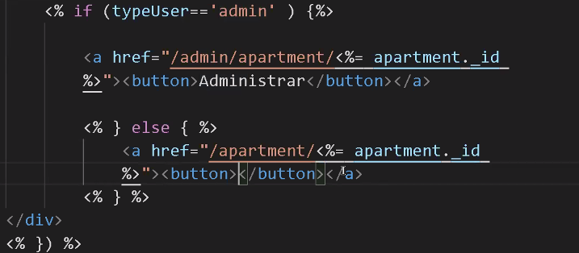

Agregar fotos:
Picsum.photos
https://unsplash.com/
shutterstock.com

How to upload files to our server: https://www.youtube.com/watch?v=9Qzmri1WaaE

Proximo paso: que al hacer /admin/identificadorApartmento salga la misma vista de detalle que el usuario normal, pero ahora con dos botones para EDITAR y ELIMINAR el apartamento.
Pensar como mapear los servicios: tanto el formulario de añadir apartamento, como mostrarlos en la lista de apartamentos o en la vista de detalle.

Modificar apartamento: https://mongoosejs.com/docs/api/model.html#model_Model.updateOne

Modificar: tutorial de este ejemplo: https://mongoosejs.com/docs/populate.html
async function alquilarCoche() {
// Imaginar que el cliente Carlos quiere alquilar el Toyota.
//1. En el software de gestion, entramos en la ficha de Carlos
// 2. Seleccionamos todos los coches libres. El toyota lo está.
// 3. Asignamos el Toyota a Carlos

// Seleccionamos a Carlos en el software
const cliente = await Cliente.findById('60cb62597409a926807790ff');

// Seleccionamos el coche Toyota
const coche = await Coche.findById('60cb62597409a92680779101')

// Confirmamos que Carlos quiere alquiler el Toyota
cliente.coche = coche._id;

await cliente.save();

}

17/06/2021 Modificaciones a los apartamentos: explicaciones 18:07-18:25
Esta subido ya!!

Apuntes---------------------------
// BUSCAR el apartamento en la colección Apartments por su _id:
const apartment = await Apartment.findById(idApartment);

//RECUPERAR _id de la URL:
router.get('/apartment/:idApartment/delete', async (req, res) => {
const idApartment = req.params.idApartment;

//OCULTAR: los "eliminados" tienen fecha de baja, por lo que no se muestran:
const allApartments = await Apartment.find({ fechaBaja: null});

Recuperar campos pasados en add-apartment:
title: String,
price: Number,
size: Number,
//Fotografías (de momento sólo 1):
mainPhoto: String,
/*
dinningroom: String,
bathroom: String,
bedroom: String,
*/
fechaBaja: Date,
bathrooms: Number,
services: {
bathroom: Boolean,
telphone: Boolean,
wifi: Boolean,
tv: Boolean,
heating: Boolean,
AC: Boolean,
kitchen: Boolean
},
rooms: Number,
beds: Number,
persons: Number,
description: String,
rules: String,

location: {
province: String,
city: String,

}

Filtrar por personas etc 21/06/2021 18:54
Grabando en monosnap

1.Crear form en index.ejs → con metodo get por que quiero obtener informacion de un endpoint.
<h2>Filtros de búsqueda</h2>
<form action="/search" method="GET">
<label for="price">Max Price</label>
<input type="number" min="0" max="1000000" id="price" name="price" value="<%= filters.price %>">
<input type="submit" value="Filtrar">
</form>

2. Crear endpoint en routes /search
3. Filtaremos en el mismo endpoint /search
**con la variable filters queda el valor en el mismo buscador, no es neceasario però si lo implementamos debemos pasarle valor vacio a los endpoints donde renderice index.ejs!!
router.get('/search', async (req, res) => {
// 1. Mirar si está informado el campo 'price'
// 2. Si lo está, al hacer la consulta de todos los apartamentos disponibles a través de Mongoose; añadir el filtro (es decir, todos los apartamentos cuyo 'price' es menor o igual al valor que me han pasado en la QueryString)
// Renderizar la vista

const { price } = req.query;
let query = {};
let filters = {};
if (price) {
query.price = { $lte: price };
filters.price = price;
}

// if (capacity) ... hacer lo mismo
// if (city) ... igual

const apartments = await Apartment.find(query)

res.render('index', {
apartments: apartments,
typeUser: 'user',
filters : filters
})
})

**Si da problemas cambiar checkbuttons por radio buttons
** paquete de terceros para almacenar imágenes en la base de datos → ficheros: multer

Reservar: 23/06/2021 19:35 aprox esta grabado con monosnap
-Crear formulario en detalles.js
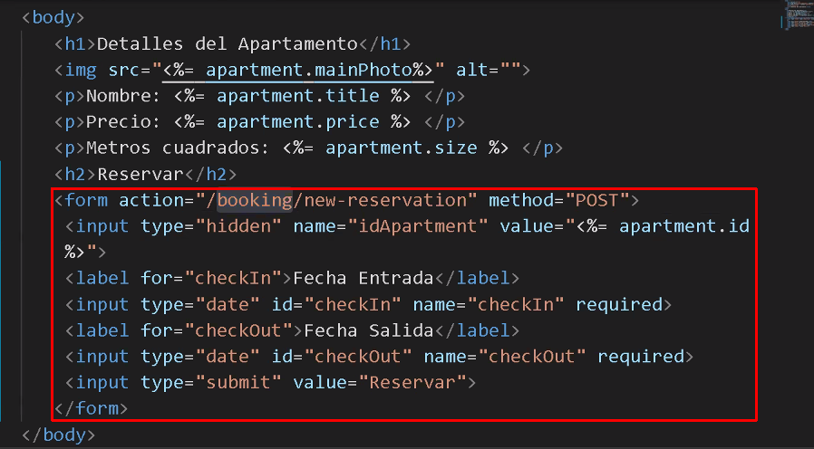

-Crearemos un esquema nuevo(nueva coleccion en la BBDD 'foap-apartaments') por lo tanto necesimos un nuevo archivo en models. Controlador etc
const mongoose = require('mongoose');

const bookingSchema = new mongoose.Schema({
checkIn: Date,
checkOut: Date,
idApartment: { type: mongoose.Schema.Types.ObjectId, ref: 'Apartments' }//Referencia a la coleccion apartament (heredará su id)
})

const Booking = mongoose.model('Bookings', bookingSchema);

module.exports = Booking;

-También creamos un archivo en controlers. BookingRoutes.
const express = require('express');
const { Mongoose } = require('mongoose');
const router = express.Router();

const Booking = require('../models/BookingModel');

router.post('/new-reservation', async (req, res) => {
// 1. Recuperar los datos de la request a través de req.body

const { checkIn, checkOut, idApartment } = req.body; // ES6

// 2. Usar el modelo Booking para insertar un nuevo documento
const nuevaReserva = new Booking({
checkIn,
checkOut,
idApartment
})

const resultado = await nuevaReserva.save();
res.send(resultado)
})

module.exports = router;

- Prefijamos las rutas en app.js

Por último intentemos que

Reservar por fecha: para ver si se solapan → overlap → Google: mongo find between dates overlap or overlapping
Ver si en dos fechas se puede reservar para un apartamento
1, Consulta "currada" de mongoDB
2. Recuperar todas las reservas para el apartamento que queremos reservar; y recorrer ya en el dominio (metodos de array, con un for, etc); a ver si alguna fecha pues nos solapa con las datas deseadas de reserva

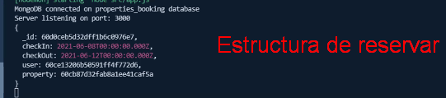
d
d
d
d
d
Vista del metodo validar fechas:

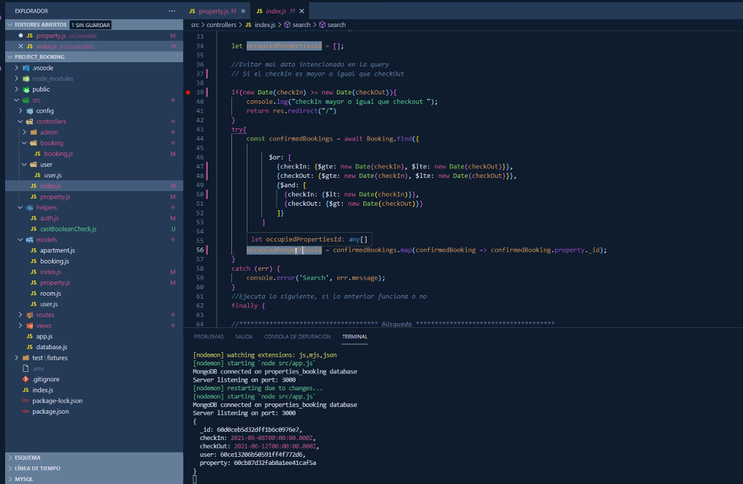
title: String,
price: Number,
size: Number,
mainPhoto: String,
------------------------
dinningroomPhoto: String,
bathroomPhoto: String,
bedroomPhoto: String,
fechaBaja: Date,
bathrooms: Number,
----------------------
AC: Boolean,
heating: Boolean,
wheelchair: Boolean,
tv: Boolean,
kitchen: Boolean,
wifi: Boolean,
-------------------
bedrooms: Number,
beds: Number,
persons: Number,
description: String,
rules: String,
------------------------
province: String,
city: String,
latitude: String,
longitude: String

Problemas por resolver:(al mismo resolver estudiar ampliamente el tema)
- Persistencia de los checkbox a la hora de editar/modificar
- Filtro por provincia o ciudad no funciona(comanda a MongoDb incorrecta)
- Faltan algunos retos

